PRENOSNI SISTEMI
V omrežni strukturi smo že omenili elemente prenosnega sistema: prenosni kanal, fizična povezava in podobno. V arhitekturi IKS-a prenosni sistem po modelu OSI sestavlja povezavna in fizična plast, medtem ko model TCP/IP ohlapneje opredeljuje le eno - prenosno plast.

POVEZAVNA PLAST
Povezavna plast podpira stoeitve, ki smo jih imenovali prenosni kanal, medvozliščna povezava, povezava (link) – omrežna, lokalna ... Po standardu OSI je to druga protokolarna plast, v topološkem smislu pa gre za povezave med usmerjevalniki in računalniki.
Glavna naloga povezovalne plasti je odkrivanje in odpravljanje napak pri prenosu po prenosne m kanalu. Informacije, ki so potrebne za odkrivanje in odpravljanje napak, povezavna plast odda paketu višje (omrežne) plasti kot glavo in rep. Paket se uokviri mednju, odtod izraz paket.

TVORJENJE OKVIROV
Eden od načinov tvorjenja okvirov je zasnovan na štetju znakov v okviru. V glavi paketa označimo njegovo dolžino. Sprejemnik lahko s pomočjo štetja sprejetih znakov ugotovi, kdaj je okvira konec. Na prvi pogled je metoda zelo privlačna. Na žalost ima opisani pristop večjo slabost, če pride do napake pri prenosu na mestu, kjer pričakujemo informacijo o dolžini paketa. Mehanizma za reševanje take situacije ni.
Drugi način za določanje meja med okviri je uvedba posebnih znakov, ki označujejo začetek in konec okvira. Protokol BSC (Binary Synhronous Control) deluje na sledeč način: začetek paketa označi z znakom DLE (Data Link Escape), ki mu sledi STX(Start of Text); konec paketa pa za DLE in ETX (End of Text). Če se v podatkovnem delu pojavi znak DLE-STX ali DLE-ETX ima oddajnik nalogo da pred ta DLE vrine še en DLE znak. Na ta način sprejemnik ve, da gre za podatek in ne za znak, ki označuje konec ali začetek okvira.
V tem primeru je najmanjši informacijski delček znak. Pravimo, da je okvir znakovno orientiran. Kot informacijska enota v okviru se lahko pojavi tudi bit, tedaj pravimo, da je okvir bitno orientiran.

ODKRIVANJE NAPAK PRI PRENOSU
Pri prenosu okvira po prenosnem mediju se lahko dogajajo napake: enica med prenosom mutira v ničlo ali obratno. Če pride do take napake, moramo okvir poslati ponovno.
Najpreprostejši način je odkrivanje napak v okviru s pomočjo paritetnega bita. Pariteni bit ne odkrije napak če pride do dvojne ali četvorne napake. Tak način zaščite je zato primeren le za zelo zanesljive kanale ali za kratka sporočila.
Za večje pakete se zato uporablja kompleksnejši model zaščitne kode, ki ima podobno vlogo kot paritetni bit, le da namesto enega bita zahteva več bitov, navadno 16, za ciklično redundančno kodo.
Za zagotavljanje ponovnega pošiljanja se na drugi protokolni plasti lahko uporablja kateri koli mehanizem potrjevanja, ki smo jih že obdelali.

STANDARDNI PROTOKOLIO POVEZAVNE PLASTI
Protokole na povezovalni plasti delimo po najbolj očitni lastnosti na:
- tiste, ki podpirajo dvotočkovne prenosne kanale
- tiste, ki podpirajo skupinske prenosne kanale
Protokole, ki podpirajo skupinski prenosni medij, dalje delimo v tri skupine:
- kolizijski protokoli:
- brez prisluškovanja zasedenosti kanala,
- s prisluškovanjem zasedenosti kanala,
- protokoli z omejeno kolizijo
- rezervacijski protokoli.
Za skupinski medij je značilna možnost trka paketov na prenosnem mediju. To je regularen dogodek, ki ga mora protokol povezavne plasti obvladati.

DVOTOČKOVNI PROTOKOLI
Nekateri dvotočkovni protokoli povezovalne plasti so:
- HDLC – High-level Data Link Control : tipičen predstavnik protokola ki ga podpira ISO/OSI model. Nastal je na podlagi IBM-ovega protokola SDLC.
- SLIP – Serial Line Internet Protocol: znakovno orientirani protokol, ki se največ uporablja za terminalski serijski dostop do Interneta.
- PPP – Point to Point Protocol: dvotočkovni protokol za povezavo na Internet – grafična povezava.
- ATM – Asynchronus Transfer Mode: novejša tehnologija, zasnovana na paketih, ki jim pravimo celice. Velike hitrosti 155Mbit/s in 622 Mbit/s. Zadoščajo tudi za digitalni TV prenos.

KOLIZIJSKI PROTOKOLI
Značilnost vseh kooizijskih mehanizmov, ki omogočajo borbo oddajnikov za dostop do skupnega medija, so neprestani trki paketov. Za reševanje nastale situacije poskrbijo protokoli sami.
PROTOKOL ALOHA
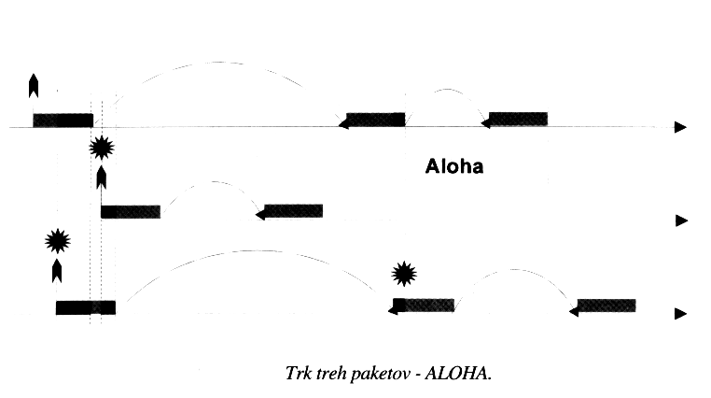
Protokol ALOHA spada že v zgodovino, saj so ga prvič uporabili že leta 1970, ko so na isti radijski frekvenci povezali računalnike na različnih otokih havajskega otočja. Za ALOHO je značilno,da oddajnik ne upošteva morebitne zasedenosti prenosnega kanala. Pogosto začne oddajati paket kljub temu, da se že prenaša nek drug paket. Zaradi trka se seveda uničita oba.
Mehanizem delovanja protokola je naslednji:
- Oddajnik odda paket, kadar se mu zahoče. Hkrati funkcionira tudi kot sprejemnik – sprejema svoj paket.
- Paket je oddan. Oddajnik ugotavlja ali je sprejeti paket enak oddanemu. Če sta enaka, potem ni prišlo do trka in je paket verjetno uspešno prišel na cilj. Če nista enaka je verjetno prišlo do trka, kar pomeni da morajo vsi oddajniki pošiljanje paketa ponoviti.
- V primeru kolizije oddajniki ne začnejo še takoj s ponovno oddajo. Vsak od njih sproži časovno kontrolo in šele po njenem izteku ponovi oddajo.
Protokol je preprost in tudi cena njegove izvedbe je nizka, ima pa slabo lastnost, da je izkoriščenost prenosnega kanala le 18%.

Razsekana ALOHA
ALOHA je potrebovala izboljšave. Prva izboljšava je v tem, da smejo oddajniki oddajati paket le v določenem taktu, ne več ob poljubnem času. Takt je naravnana na največjo dolžino paketa, kar pomeni, da je paket, ki se je srečno začel prenašati, do konca varen pred trkom. Ostale lastnosti so kot pri osnovni ALIHI. Razsekana izvedba ALOHE je dražja, saj potrbuj dirigenta.
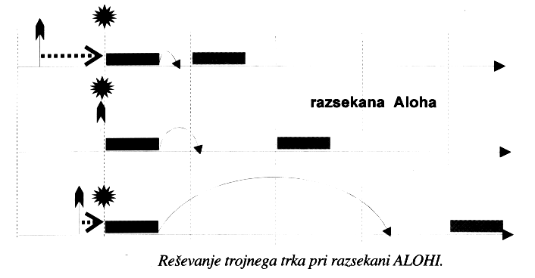
Teoretično je maksimalna propustnost tega protokola 36% kapacitete medija. Razsekani protokol se pri večjem prometu obnaša bolje kot osnovna ALOHA, nekoliko pa izgublja pri nizkem prometu, saj mora tudi osamljen paket čakati na začetek oddajnega intervala.

Protokol CSMA
Protokol CSMA pred oddajo paketa preveri, ali je kanal prost. Če kanal ni prost ne začne oddajati. Še vedno obstaja možnost sočasnega začetka oddaje, vendar je paket, ki se že oddaja, varen.
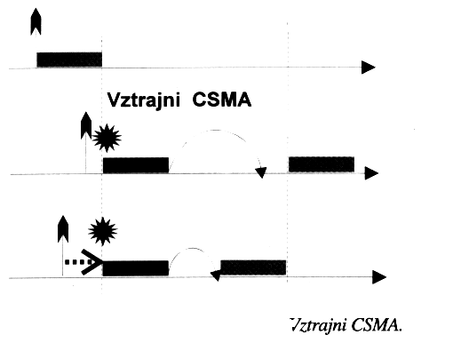
Vztrajni protokol CSMA je različica protokola, pri katerem oddajnik neprestano prisluškuje, kdaj se bo sprostil. Izkoriščenost kanala pri tem protokolu je že 52%.
Druga različica CSMA protokola je nevztrajni CSMA. Takoj, ko oddajnik ugotovi zasedenost medija, se sproži časovna kontrola. Po njenem izteku spet preveri zasedenost medija. Oddajnik ne posluša vztrajno do sprostitve.
Različica, ki združuje lastnosti vztrajnega in nevztrajnega CSMA je p-vztrajni CSMA. Oddajnik vztrajno prisluškuje zasedenemu kanalu. Ko se kanal sprodti, oddajnik z p verjetnostjo odda čakajoči paket – z verjetnostjo 1-p pa počaka in ponovno poskusi po določenem času.
Pri vseh dosedanjih različicah se oddajanje paketa nadaljuje tudi po trku. Če oddajniku omogočimo ugotavljanje trka, lahko takoj po trku ustavi oddajo in ne zapravlja že vnaprej izgubljenega časa. Tak protokol imenujemo CSMA/CD – vztrajni CSMA z zaznavanjem trka. (Carrier Sense Multiple Access / with Collision Detection)
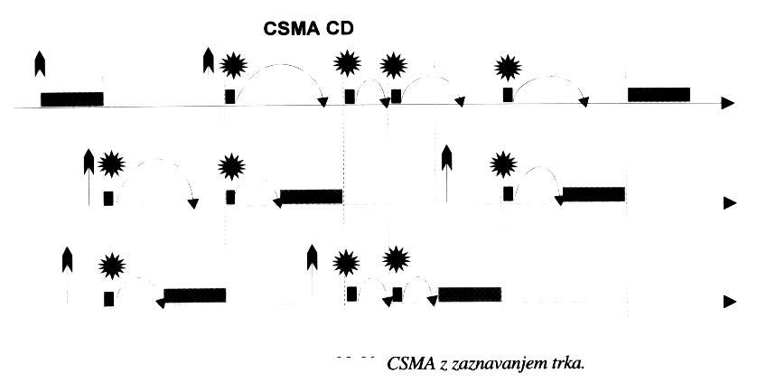
Ta različica je standardizirana kot IEEE 802.3, njeno komercialno ime pa je Ethernet. TA protokol ima dve tipični fazi: fazo prenosa podatkov in fazo borbe za medij, ko prihaja do trkov.

NEKOLIZIJSKI PROTOKOLI
Komunikacija po skupinskem prenosnem mediju se lahko odvija tudi brez trkov. Grupa protokolov, ki izključujejo možnost trkov, ima namesto faze borbe za medij fazo rezervacije.
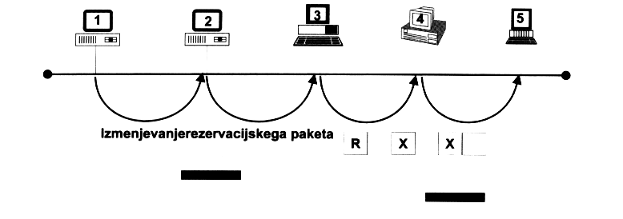
Ideja protokola je naslednja: vse udeležence obišče rezervacijski paket. Kandidati za oddajanje se vpišejo vanj – faza rezervacije. Sledi faza prenosa podatkov: po vnaprej dogovorjenem vrstnem redu vsak prijavljeni kandidat odpošlje svoje podatke. Nato udeleženci spet pričakujejo rezervacijski paket.
Zanimiva različica rezervacijskega protokola je protokol z žetonom. Žeton si lahko predstavljamo kot paket – vagonček, ki potuje od postaje do postaje:
- V začetku je žeton prazen.
- Postaja, ki želi oddajati, natovori žeton s podatki in ga odpošlje. Ker je vagonček poln, naslednje postaje ne morejo ne morejo oddajati.
- Ponorna postaja podatke raztovori in odda prazen vagonček.
- Postaja, ki ne želi oddajati, preda naslednji postaji prazen žeton.
Poznamo dve komercialni različici protokola za žetonom: vodilo z žetonom in obroč z žetonom.

PROTOKOLI Z OMEJENO KOLIZIJO
Kolizijski protokoli se obnesejo pri šibkem prometu, medtem ko so rezervacijski protokoli dobri za močan promet. Protokol, ki svoje lastnosti prilagaja količini prometa imenujemo protokol z omejeno kolizijo. Izvedba te ideje je praktično nemogoča. Vendar dosežemo isti učinek, če ob trkih določenim postajam – oddajnikom omejimo pravico oddajanja.
Taki protokoli so zanimivi za zelo specifična omrežja in komercialno niso razširjeni.

PROTOKOLI ZA HITREKOMUNIKACIJE
Komercilane različice protokolov, ki smo jih omenjali do sedaj, imajo tipično kapaciteto prenosnega kanala 10 Mbit/s. Hitre komunikacije danes pomenijo hitrosti višje od 100 Mbit/s.
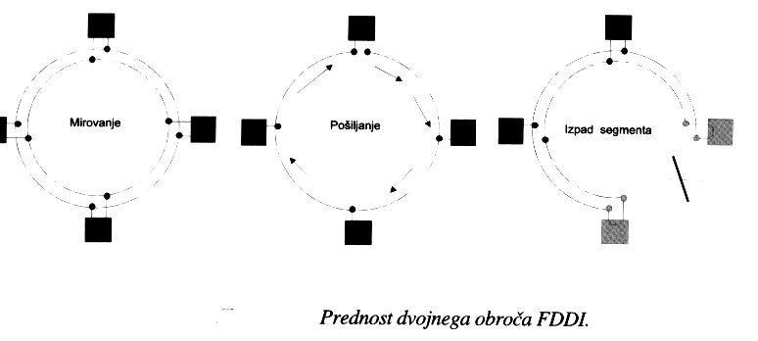
Tipičen predstavnik te skupine je FDDI (Fiber Distributed Data Interface), ki omogoča povezave 100 Mbit/s na razdaljah do 200 kilometrov brez ponavljalnikov. FDDI je različica protokola obroča z žetonom. Osnova tega protokola je dvojni optični obroč, ki prenese prekinitev optičnega vlakna na enem mestu.
Med hitre protokole sodi tudi hitri Ethernet, ki prav tako omogoča hitrost 100 Mbit/s, zasnovan pa je na standardu IEEE 8002.3.

BREZŽIČNA IN MOBILNA RAČUNALNIŠKA OMREŽJA
Brezžično omrežje je tisto, čigar prenosni medij ni fizično oprijemljiv – radijski valovi ali svetloba.
Mobilno omrežje ni nujno brezžično; bistveno je , da podpira selitve računalnikov.

TELEFONSKA OMREŽJA
Dostop do večine opisanih prenosnih medijev graditeljem računalniških omrežij nudi pošta oziroma lokalna ali nacionalna telekomunikacijska družba. Telefonsko omrežje je danes največje svetovno omrežje in je velikega pomena pri vzpostavljanju povezavah, ki jih potrebuje IKS za svoje omrežje.

ANALOGNA TELEFONSKA OMREŽJA
Klasična storitev telekomunikacijskega omrežja je prenos govora. Govor, preoblikovan v električni signal, ima analogno obliko. Osnovni telefonski kanal ima frekvenčnokarakteristiko od 500 Hz do 3600 Hz. Uporabniški vmesnik tega kanala predstavlja telefonska vtičnica, v katero priključimo telefonski aparat. Če na to omrežje priključimo računalnik, potrebujemo napravo, ki računalniške digitalne signale spremeni v analogne signale, ki jih lahko prenašamo po telefonskem omrežju in obratno. Naprave ki znalo pretvarjati digitalne signale v analogne in obratno imenujemo modemi.
Modulacijo in demodulacijo lahko izvajamo na več različnih načinov. Opišimo tri možnosti za modulacijo:
- Amplitudna modulacija: če moduliramo (spreminjamo) amplitudo, tihi pisk pomeni logično ničlo, glasni pisk pa logično enico.
- Frekvenčna modulacija: če moduliramo frekvenco, pomeni pisk nižje ffrekvence logično enico, višji pisk pa logično ničlo.
- Fazna modulacija: ko pride do prehoda iz ničle v enico ali obratno, spremenimo fazo signala za določen kot.
Za doseganje večje hitrosti prenosa današnji modemi uporabljajo kombinacijo fazne in amplitudne modulacije. Modem je torej naprava, ki opravlja digitalno-analogno in analogno-digitalno konverzijo med računalnikom in prenosnim medijem.

DIGITALNA OMREŽJA IN ISDN
Analogna omrežja so pisana na kožo osnovni storitvi prenosa govora, saj je govor analogne oblike. Vendar so se z razvojem tehnologije začele tudi v telefoniji uvajati digitalne prenosne poti. Za prenos pogovora po digitalnih prenosnih poteh je potrebno na strani oddajnika zagotoviti konverzijo v digitalno obliko, na strani sprejemnika pa nazaj v analogno.
Po najbolj znanem standardu za digitalizacijo govora, imenovanem PCM (Pulse Code Modulation), amplitudo vsakega vzorca opisuje 8 bitov. Za prenos govora se zahteva digitalni kanal s kapaciteto 8000X8=64000 bit/s. Če želimo prenašati po standardu PCM digitaliziran govor, moramo do telefonskega aparata vzpostaviti digitalni kanal s kapaciteto 64 kbit/s.
ISDN je mednarodni standard s široko paleto komercialnih izdelkov, katerega cilj je integracija različnih uporabniških storitev:
- Prenos govora,
- prenos slike,
- prenos gibajoče slike,
- prenos podatkov s pripadajočimi storitvami.
Velika prednost omrežja ISDN je v tem, da ni potrebe po pretvarjanju signalov iz digitalne v analogno obliko in nazaj. Bazni dostop (2B + D) predstavlja dva osnovna kanala kapacitete po 64 kbit/s in en kanal kapacitete 16 kbit/s – skupaj 144 kbit/s. Primarni dostop pa ima obliko 30 B + D, skupaj skoraj 2 Mbit/s.

